# 概要设计说明书

## 引言

概要设计的目的在于：准确、无误地用计算机处理过程来表达用户的各项要求，以此作为详细设计的纲领性文件；考核系统总体质量的重要技术文档；作为软件设计的第一阶段，日后的设计均在此基础之上进行。本文档的编写是为了完善图书管理系统软件的开发途径和应用方法。以求在最短的时间高效的开发图书管理系统。

## 1.1 项目名称

图书馆管理系统

### 1.2项目背景和内容概要

开发背景：为了方便图书管理员的操作，减少图书管理员的工作量并使其能更有效的管理书库中的图书，实现了传统的图书管理工作的信息化建设。

内容概要：

1、准备和提供统一格式的信息，使各种统计工作简化，使信息成本最低。

2、及时全面地提供不同要求的、不同细度的信息，以期分析解释现象最快，及时产生正确的控制。

3、全面系统的保存大量的信息，并能很快的查询和综合，为组织的决策提出信息支持。

4、利用数学方法和各种模型处理信息，以期预测未来和科学地进行决策。

### 1.3相关资料、缩略语、定义

**相关资料**

（1）.数据库系统教程/史嘉权，史红星，李博编著，-北京；清华大学出版社，2003

（2） Delphi软件工程案例精解；王业龙，范朝辉，李育龙编著；北京。电子工业出版社，2005-1。

**定义**

开发（develop）：不是单纯指开发活动，还包括维护活动。

项目 (project)：该词指的是向顾客或最终用户交付一个或多个产品的收管理的相关资源的集合。这个资源集合有着明确的始点和终点，并且一般是按照某项计划运行。这种计划通常会形成文件，并且说明要交付或实现的产品、所用的资源和经费、要做的工作和工作进度，一个项目可能有若干项目组成。

项目开发计划（project development plan）：是一种把项目过程与项目如何推进连接起来的方案。

产品生命周期（product life cycle）：是产品从构思到不可以再使用的持续时间。

## 2. 概要设计

### 2.1软件体系结构

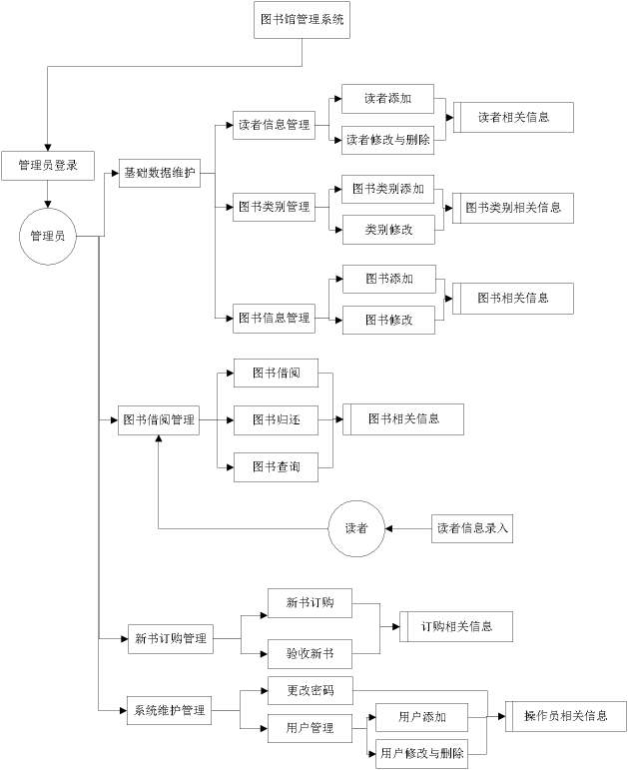

### 2.2基本设计概念和处理流程

图书馆管理系统就是对图书馆各种图书资料和数据进行收集、 整理、 统计、 计算、 分析，为图书馆管理人员提供管理决策、 采购计划、 文献编目、 图书流通所必须的信息的软硬件环境。它通过对各种数据的处理来获得有关信息以控制利用过去的数据和相应的模型对未来的情况进行预测； 能从全局目标出发， 对决策活动予以辅助。 在图书馆管理系统中， 要为每个借阅者建立一个账户， 并给借阅者发放借阅证， 账户中存储借阅者的个人信息、 借阅信息以及预订信息。 持有借阅证的用户可以借阅书籍、 返还书籍、 查询书籍信息、 续借、 预订书籍并取消预订， 这些操作都是通过图书管理员进行的， 也就是借阅者不能同系统进行直接交互，而是图书管理员充当借阅者的代理与系统交互。 同时， 图书管理员还可以对数目进行编目工作， 进行添加、 编辑和删除书籍信息。

对数据库进行分析

1.分析数据库，根据图书管理系统的需求分析，列出表

图书类别：主要包括图书的编号，类别名称等

图书基本信息：主要包括图书编号，图书名称，类别编号等

读者类别：主要包括类别编号，类别名称，借书最大量等

读者基本信息：主要包括读者编号，读者姓名，性别，住址，读者类别

借阅表：主要包括记录编号，读者编号，图书编号，借出日期，还入日期。

2。根据分析的数据库画出实体图

图书类别：

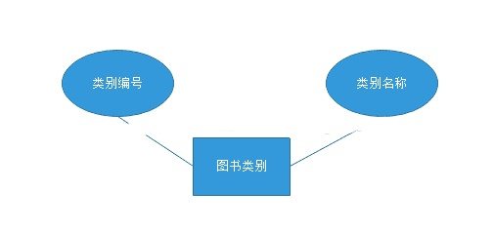

图书基本信息：

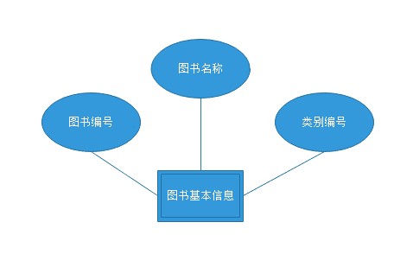

读者类别：

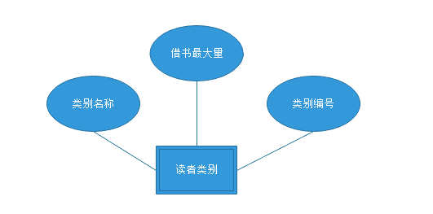

读者基本信息：

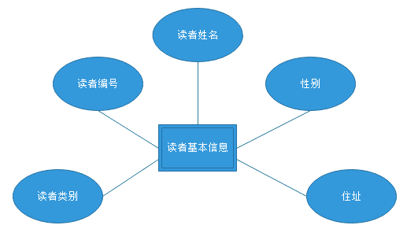

借阅表：

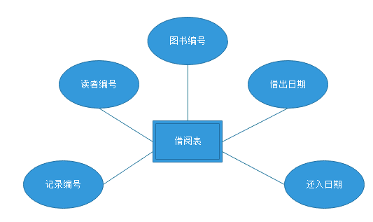

3.画出数据库E-R图

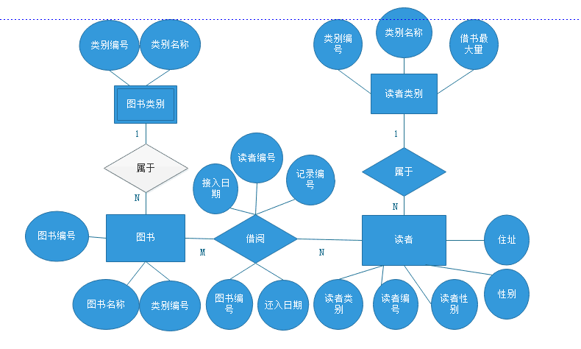

4.根据需求，给出数据字典、

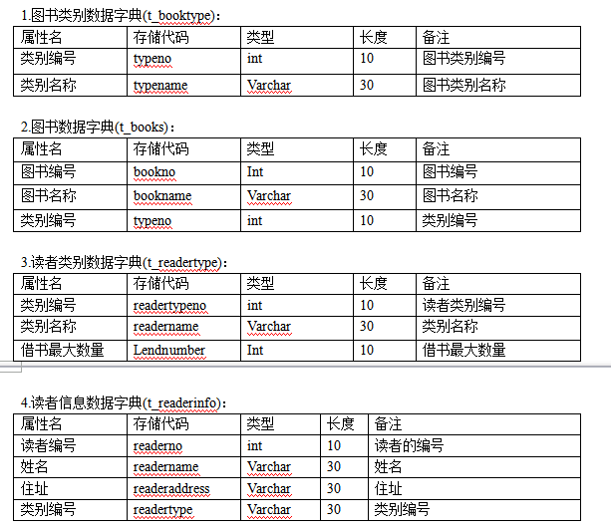

### 2.3软件结构

**1子系统划分**

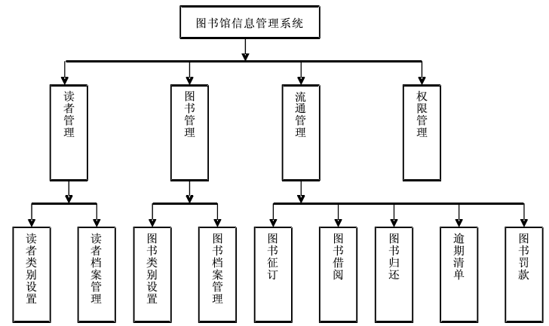

**2 各子系统功能描述**

4.3.1 读者管理

“读者管理” 完成的功能是对读者的类别进行设置和对读者的档案进行管理。 对于读者的类别设置， 主要是针对不同的读者类型设置其借书的数量， 比如， 对于士官， 可以设置最大的借阅数量为 5 本， 并可以借阅期刊， 而对于士兵， 则设置最大的借书数量为 3 本， 并不可以借阅期刊， 并据此创建一个读者类别信息表。 对于读者的档案管理， 是在该读者办理图书证的时候对该读者相关信息的登记， 并且读者借书证唯一的绑定一个用户号， 并据信息创建一个读者信息表。

4.3.2 图书管理

“图书管理” 完成的功能是对图书的类别进行设置和对图书的档案进行管理。 对于图书的类别进行设置近似于对读者的类别进行设置， 图书类别的设置参照于“上图” 进行， 并据此创建一个图书类别信息表。 图书的档案管理实际上是对每一个本书的信息进行登记， 并据此创建一个图书信息登记表。

4.3.3 流通管理

“流通管理” 分为图书征订， 图书借阅， 图书归还， 逾期清单， 图书罚款等几个功能。 图书征订时可以先填写一个订单， 若这个订单的的费用已经交清， 则可以完成一次图书征订工作。图书借阅时， 首先要输入借阅的书名， 或者编号， 对图书库进行查询， 如果有该书， 则可以借阅， 接下来就是借阅登记。

4.3.4 权限管理

权限管理的功能是根据不同的身份赋于不同的权限， 以便对整个系统进行合法有序的管理。

**3程序模块划分和功能分配**

3.1 基础信息维护

基础信息维护“基础信息维护” 用于对图书馆信息、 书籍信息、 常用词库等项目进行初始化设置， 这些设置一般不轻易改动， 包含的功能模块如表 3.2 所示。

表 3.1“基本信息维护” 功能模块

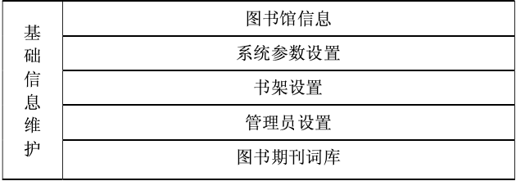

“图书馆信息” 用于设置本图书馆的基础信息， 包括图书馆名称、 馆长、 负责人、 电话、说明等。

“系统参数设置” 用于设置系统运行所需的参数， 包括办证费用、 证件有效期、 图书超期的罚款金额、 期刊超期的罚款金额等。

“书架设置” 用于设置书架的基础信息， 内容包括书架编号、 书架名称等。

“管理员设置” 用于设置使用的人员及权限。

“图书期刊词库设置” 用于设置系统常用的词库， 内容包括供应商、 分级、 附件、 尺寸、语系、 印刷等信息的预先设定数值。

3.2 读者管理

“读者管理” 用于管理读者相关的信息， 包含的功能模块如表 3.2 所示。

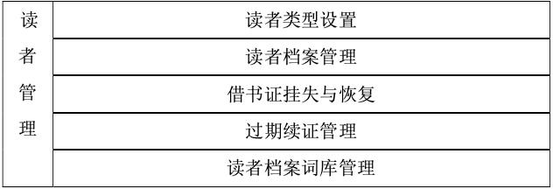

“读者类型设置” 用于设置读者的类型及相关的信息， 内容包括类型、 图书册数、 期刊册数、 续借次数、 限制图书、 限制期刊等。

“读者档案管理” 用于设置读者相关的信息， 内容包括编号、 条形码、 姓名、 性别、 类型、 出生日期、 有效证件、 证件号码、 联系方式、 登记日期、 有效期至、 操作员、 备注、 图书借阅次数、 期刊借阅次数、 是否挂失等。

“借书证挂失与恢复”用于挂失和恢复读者的借书证， 挂失后该编号的读者不能再借书。

“过期续证管理” 用于延续己过期的借书证。

“读者档案词库设置” 用于设置读者档案常用的词库。

3.3 图书管理

图书管理用于管理图书相关的信息， 包含的功能模块如表 3.3所示。

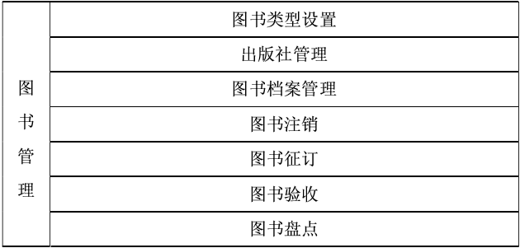

“图书类型设置”用于设置图书的类型及相关的信息， 内容包括类型名称、 可借天数等。

“出版社管理” 用于设置图书所属出版社的基础信息， 内容包括出版社编号、 ISBN、出版社名称等。

“图书档案管理” 用于设置图书相关的信息， 内容包括编号、 条形码、 书名、 类型、 作者、 译者、 ISBN、 出版社、 价格、 页码、 书架名称、 现存量、 库存总量、 入库时间、 操作员、 简介、 借出次数、 是否注销等。

“图书注销” 用于注销、 报废图书， 将图书档案的“是否注销” 字段设置为 被注销的图书不可以再借出。“图书征订” 用于订购新图书， 内容包括征订编号、 书名、 类型、 ISBN、出版社、 作者、 译者、 订购者、 订购者联系方式、 订购数量、 订购单价、 订购日期、 是否验收、 实际数量、 实际金额、 验收日期、 操作员等。

“图书验收” 用于征订的图书到货后验收， 增加图书的库存等。

“图书盘点” 用于打印图书的在库清单供盘点使用。

3.4 图书流通管理

“图书流通管理” 用于管理图书流通环节相关的操作， 包含如表 3.4所示的功能模块。

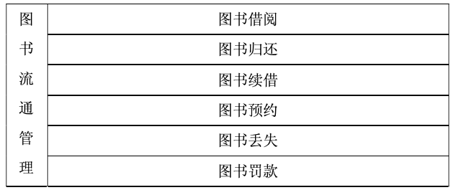

“图书借阅” 用于登记读者借阅图书的记录并减少图书在库的库存， 登记内容包括借阅编号、 图书编号、 读者编号、 借阅时间、 应还时间、 操作员等。

“图书归还”用于登记读者归还图书的记录并增加图书在库的库存， 登记内容包括归还编号、图书编号、 读者编号、 归还时间、 操作员等。

“图书续借” 用于登记读者到期图书的续借记录。

“图书预约” 用于登记读者的图书预约记录。

“图书丢失” 用于报失图书， 内容包括丢失编号、 图书编号、 读者编号、 赔偿金额、 操作时间、 操作员等。

3.5 统计分析管理

“统计分析管理” 为图书馆管理人员的分析决策提供依据， 包含的功能模块如表3.5所示。

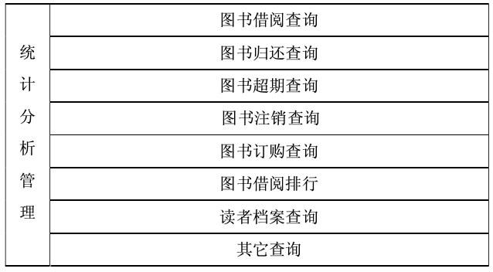

3.6 权限管理

“权限管理” 为不同的身份给与不同的权限， 以便对整个系统进行合法有序的管理。

## 3. 接口设计

**3.1用户接口**

1．对系统各个功能模块,以分级菜单的形式给出;

2．所有的提交,确认,删除等操作以按钮的形式给出,且名称一律为取为“提交”、“确认”、“删除”等易于理解的形式;

**3.2硬件接口**

由于管理人员需要打印各种图书、读者信息该与打印机接口匹配。

**3.3软件接口**

USB接口

**3.4通信接口**

支持局域网协议

## 5. 数据结构和算法设计

### 5.1程序中数据结构描述

一： 学生文件表（Student）：

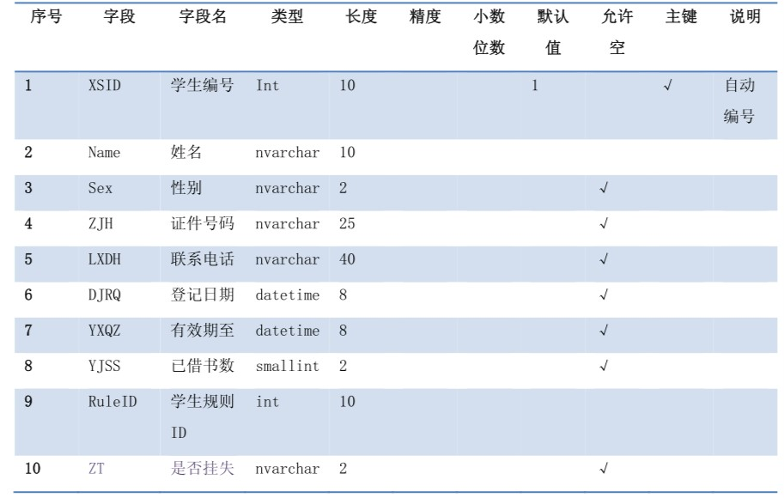

二： 图书目录文件(Book)

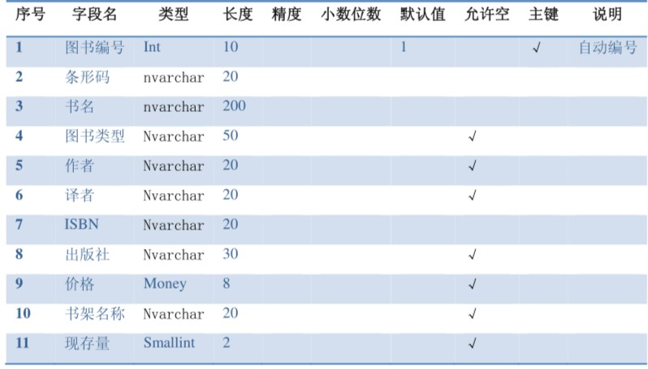

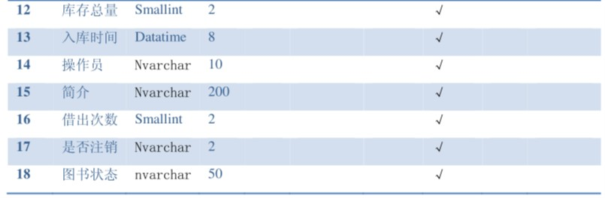

三： 借书文件表(JSWJB)

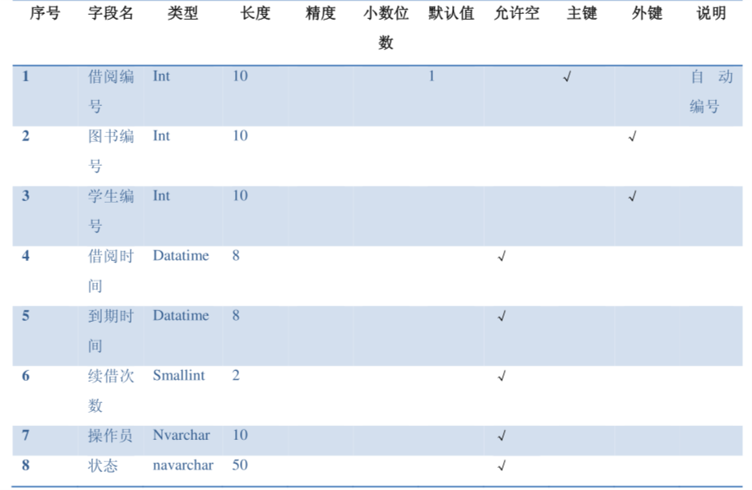

四： 罚款单表(Publish)

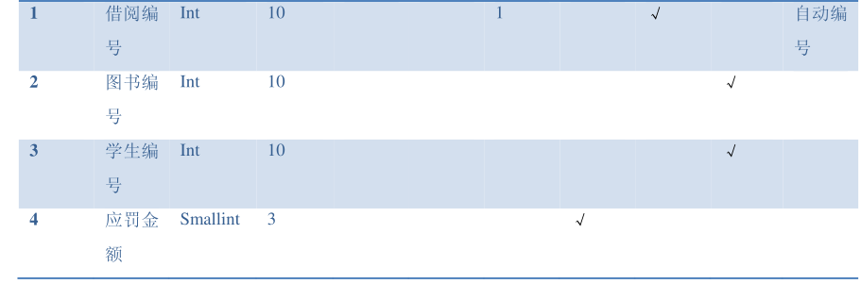

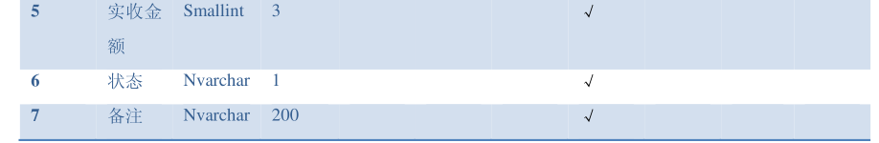

五： 入库表(RK)

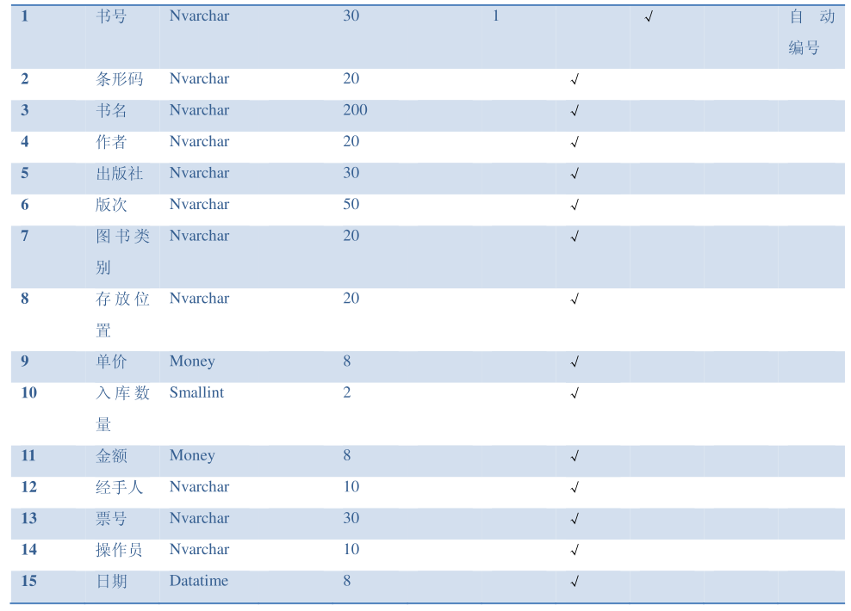

六： 管理员表(Admin)

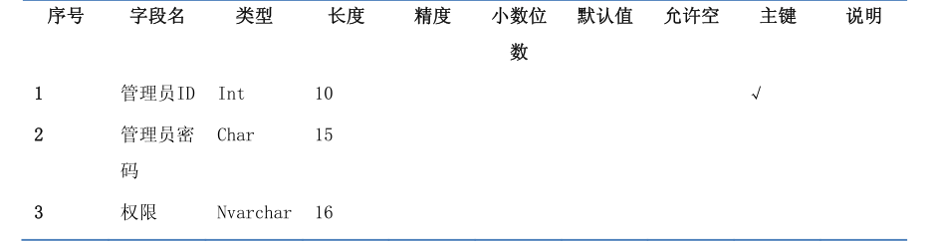

七， 学生规则表(Rule)



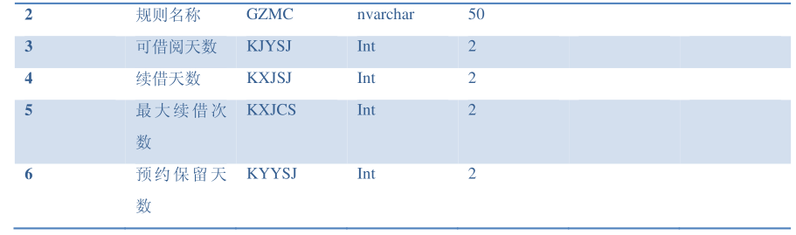

4.2 物理结构设计

一： 学生文件表（Student）：

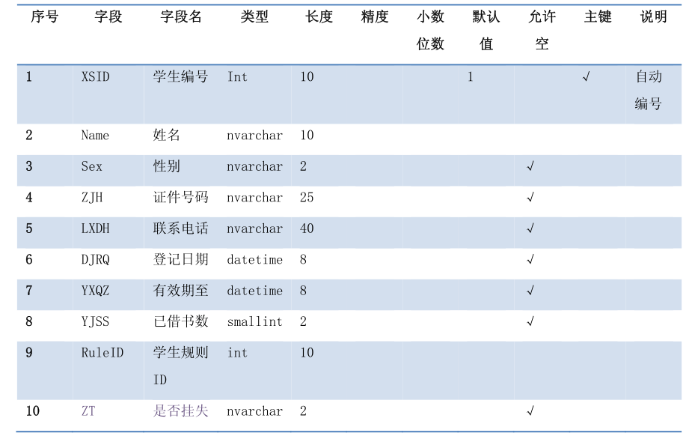

二： 图书目录文件(Book)

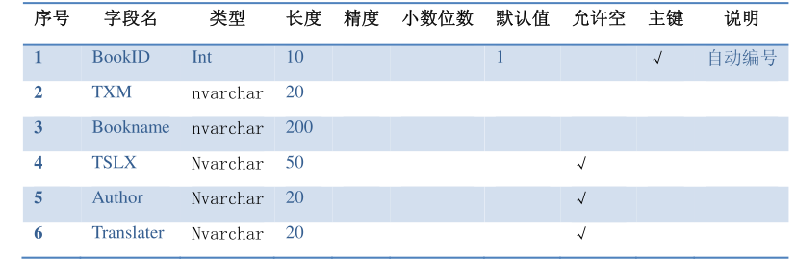

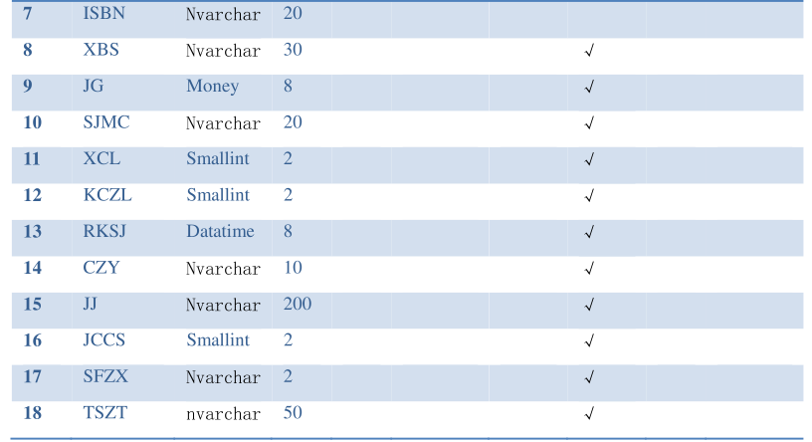

三： 借书文件表(JSWJB)

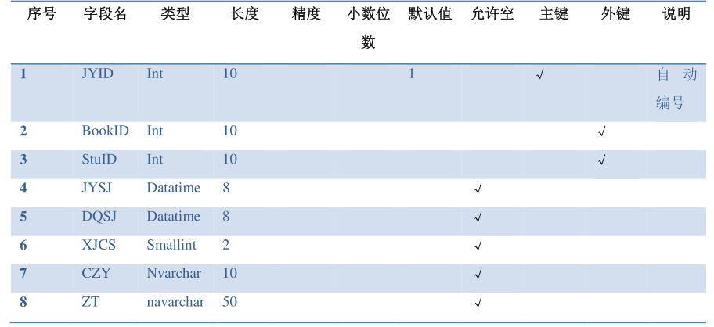

四： 罚款单表(Publish)

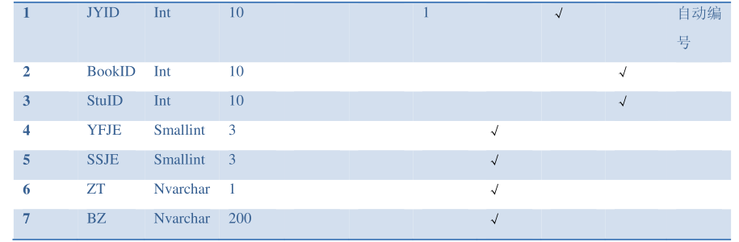

五： 入库表(RK)

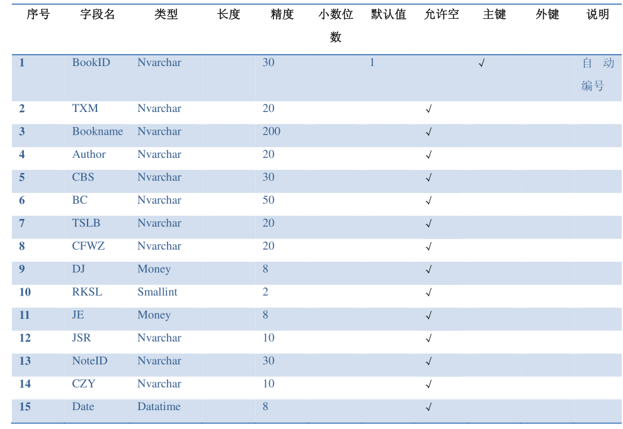

六： 管理员表(Admin)

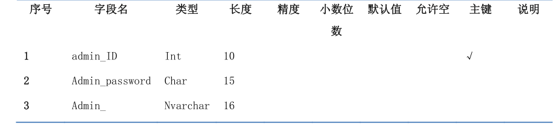

七， 学生规则表(Rule)

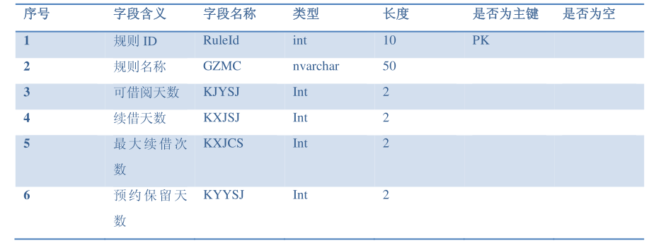

### 5.2 主要算法设计

void main() //主程序

void s(long) //时间延迟函数

void sta() //界面初始效果

void wel() //界面初始效果

void bookadd() //入库

void sa_ve(sqtype) //清除函数中保存文件函数

void del() //清除

void r() //查询

void s_1() //查询功能中以书号方式查询

void s_2() //以书名方式查询

void s_3() //以作者方式查询

void readall() //列出全部图书

void borrow() //借出

void back() //归还

void bye() //退出效果

**（３）主要模块算法描述**

/*添加*/

void bookadd() /*添加图书*/ {

FILE *fp; Book finger; char temp[10];

fp=fopen("blist.db","rb");/*读方式打开文件*/ if(fp==NULL)

fp=fopen("blist.db","wb"); /*写方式打开文件*/ else/*如果有书就添加*/

http://www.vnisr.com/威尼斯人/

{

fclose(fp);

fp=fopen("blist.db","ab");/*追加方式打开文件*/ } clrscr(); while(1) {

printf("\n请输入数据:\n");/*逐个输入新图书的资料*/ printf("请输入书号(输入0结束添加):"); gets(temp);

if(strcmp(temp,"0")) strcpy(finger.num,temp); else break;

printf("请输入书名: "); scanf("%s",finger.name); printf("请输入书的作者: "); scanf("%s",finger.author); printf("请输入书的总数: ");

scanf("%d",&finger.total);b=getchar(); finger.leavings=finger.total; finger.next=NULL;

if(fwrite(&finger,sizeof(Book),1,fp))/*块写*/ {

printf("-----------------------------------------------------------------------------\n");

printf("己成功添加:\n书号:%s 书名:%s 作者:%s 库存总量:%d 现存量:%d\n",finger.num,finger.name,finger.author,finger.total,finger.leavings); printf("-----------------------------------------------------------------------------"); }

else printf("对不起,数据写入文件错误!"); }

fclose(fp);

clrscr(); }

/*删除*/

del() /*删除功能函数*/

{ FILE *fp;Book *head,*p,*q,*temp;char a[10],s;int flag=0,flag2,flag3=0; fp=fopen("blist.db","rb");

head=p=q=(Book*)malloc(sizeof(Book)); fread(p,sizeof(Book),1,fp); while(!feof(fp))

{ q=p; p=(Book*)malloc(sizeof(Book)); fread(p,sizeof(Book),1,fp); q->next=p;

}

p->next=NULL;

http://www.qadk.com/quanxunwang/

del_re:

flag2=0; clrscr();

gotoxy(1,3);textcolor(4);cprintf("提示:");

textcolor(7);gotoxy(6,4);printf("您可以逐次操作后存盘,也可以完成全部");

gotoxy(6,5);printf("操作后退出时存盘,不进行存盘您所有删");gotoxy(6,6);printf("除操作对文件无效!");

gotoxy(1,23);printf("请输入要删除的书号(0退出,00存盘):");gets(a); if(!strcmp(a,"0")) goto del_end; else if(!strcmp(a,"00"))

{ if(flag==0) {gotoxy(50,24);textcolor(4);cprintf("您还未进行任何删除操作!");textcolor(7);getch();clreol ();goto del_re;}

else {flag3+=sa_ve(head);goto del_re;} } p=head;

while(p!=q->next)

{ if(!strcmp(a,p->num))

if(p==head) {head=p->next;flag++;flag2=1;gotoxy(35,13);printf("删除成功!");getch();goto del_re;}

else {temp->next=p->next;flag++;flag2=1;gotoxy(35,13);printf("删除成功!");getch();goto del_re;} temp=p; p=p->next; }

if(flag2==0) {gotoxy(50,24);textcolor(4);cprintf("对不起没有找到你要删除的数据!");textcolor(7);getch();clreol();goto

del_re;} del_end:

if(flag>flag3)

{ gotoxy(22,13);clreol();printf("您还有删除操作未存盘,是否存盘(Y/N):");s=getchar();

if(s==78||s==89||s==110||s==121)

{if(s==89||s==121) {gotoxy(1,13;clreol();sa_ve(head);b=getchar();} else b=getchar();goto del_end2; }

else goto del_end; }

del_end2: fclose(fp)； }

/*查找(按书号查找)*/

s_1() /*查找子函数中的按书号查询功能*/ {

char temp_num[10]; Book finger; int flag;

FILE *fp; fp=fopen("blist.db","rb"); s_1re:

flag=0;gotoxy(1,25);printf("请输入书号(输入0返回):"); scanf("%s",temp_num);

if(!strcmp(temp_num,"0")) {fclose(fp);goto s_1end;} while(!feof(fp)) {

fread(&finger,sizeof(Book),1,fp); if(!strcmp(finger.num,temp_num))

{ clrscr();

textcolor(4);cprintf(" 书号");gotoxy(17,1);cprintf("书名"); gotoxy(33,1);cprintf("作者");gotoxy(47,1);cprintf("总库存"); gotoxy(63,1);cprintf("现存量\r\n");textcolor(7);

printf(" %s\t\t%s\t\t%s\t\t%d\t\t%d\n",finger.num,finger.name,finger.author,finger.total,finger.leavings);

flag=1;rewind(fp);break; } }

if(flag==0) {clrscr();gotoxy(28,12);printf("没有找到您要查询的书!");rewind(fp);getch();clrscr();} goto s_1re;

s_1end: b=getchar(); } /*借书功能*/ borrow() {

FILE *fp;char a[10];int flag; Book n;

fp=fopen("blist.db","rb+"); clrscr(); borrow_re: flag=0;

gotoxy(1,13;clreol();gotoxy(1,24); clreol();

gotoxy(1,23);printf("请输入要借的书号(输入0返回):");clreol(); gets(a);if(!strcmp(a,"0")) goto borrow_end; fread(&n,sizeof(Book),1,fp); while(!feof(fp)) {

if(!strcmp(a,n.num)) /*一样的话*/ {

if(n.leavings==0) printf("对不起,此书全部借出.\n");

http://www.qadk.com/quanxunwang/

else

{ --n.leavings;

fseek(fp,-56L,1);

fwrite(&n,sizeof(Book),1,fp);

gotoxy(35,13);printf("借出成功!");flag=1;getch(); }

rewind(fp);break; }

fread(&n,sizeof(Book),1,fp); }

if(flag==0) {gotoxy(35,13);printf("借书失败!");rewind(fp);getch();} goto borrow_re; borrow_end: fclose(fp); }

## 6. 出错处理设计

### 6.1出错信息

1. 输入用户名不存在：说明数据库没无此用户名，需开户。

2. 密码错误：说明用户名和密码不匹配。弹出警告信息后需重新输入密码，一天内输入十次

错误密码，将对此帐户进行冻结，需持身份证解冻。

3由于管理员没有及时保存数据造成的数据丢失：可通过数据还原，还原成最近的数据备份。

4数据库连接错误：这类错误主要是数据库设置不正确， 或 sql server 异常引起的， 我们只要取消本次操作， 提醒用户检查数据库问题就可。

5输入错误：这主要是用户输入不规范造成的， 我们在尽量减少用户出错的条件的情况下， 主要也是通过对话框， 提醒用户， 然后再次操作。

6其他操作错误：对于用户的不正当操作， 有可能使程序发生错误。 我们主要是中止操作，并提醒用户中止的原因和操作的规范。其他不可预知的错误：程序也会有一些我们无法预知或没考虑完全的错误， 我们对此不可能作出万全的异常处理， 这时我们主要要保证数据的安全， 所以要经常的进行数据库备份， 并能及时的和我们联系， 以逐步的完善我们的程序。

### 6.2出错处理措施

故障出现后可能采取的变通措施，包括：

a. 后备：使用附加存储设备备份数据。备份频率为每日一次。需手动备份。

b. 恢复及再启动：如果数据造成丢失，可使用备份数据还原。

## 7. 安全保密设计

我们这个软件的安全主要有几个方面：

软件使用安全：这个我们在对错误的异常处理的地方已经详细说明。 这里不再重述。数据保密：由于我们这个软件是面向企业的人事管理的， 里面就会有很多员工和企业方面的重要数据。 这些数据， 出于企业计划， 员工隐私等原因需要不宜被外人知道，所以我们设计了登陆系统， 保证了操作员合法性。 另外， 建议企业对数据库（和备份文件） 进行一定的密码保护， 以防资料的泄漏。操作安全：

由于操作员的操作不慎可能导致数据被误删， 误改等情况， 这里我们在每次删除的时候提醒用户， 以防误操作。